**RELATO DE CASO: MAUS TRATOS A GALOS *(Gallus gallus domesticus) UTILIZADOS COM FINALIDADE DE RINHA NA CIDADE DE PEDRO II- PIAUÍ***

Samara Galvão Uchoa dos Santos¹

Roney Heron de Sousa¹

Jaqueline Paixão da Silva¹

Islla Raquel Medeiros da Silva2

Francisca Dácia Arruda Viana3

**RESUMO**

O presente trabalho utilizou um relato de caso que investiga a prática ilegal de rinhas de galo, tomando como base o Protocolo de Perícia em Bem-Estar Animal e a denúncia de maus-tratos em Pedro II, Piauí no ano de 2017. Durante uma ação de fiscalização conjunta, foram encontrados 72 galos mantidos em condições precárias, características de preparação para brigas. A investigação seguiu o Protocolo de Pericia em Bem-Estar Animal, que avalia o bem-estar animal em termos nutricionais, de conforto, saúde e comportamento, resultando em uma conclusão de bem-estar muito baixo. O estudo destacou a importância da perícia para coletar evidências técnicas e documentar maus-tratos, reforçando a necessidade de fiscalização e cumprimento da legislação. Embora a lei não mencione explicitamente as rinhas de galo, elas estão implicitamente proibidas por se configurarem como maus-tratos. Essas práticas ilegais ainda persistem no Brasil, e as autoridades frequentemente fecham locais onde ocorrem essas atividades, apreendendo aves e realizando diligências.

**Palavras-chave:** Rinha;Galo;Pericia;

¹Graduando do curso de Bacharelado em Medicina Veterinária, V Período – Christus Faculdade do Piauí.

²Médica Veterinária – UFPI. Especialista em Clínica cirúrgica. Docente do curso de Bacharelado em Medicina Veterinária – Christus Faculdade do Piauí.

3 Médica Veterinária- UFPI- Docente do Curso de Bacharelado em Medicina Veterinária – Christus Faculdade do Piauí.

**1. INTRODUÇÃO**

Rinha de galos/briga de galos, termos que designam, o combate entre galos, que é uma contravenção penal na maior parte dos países envolvendo em geral apostas. Por extensão o termo também é usado para designar o local onde estas brigas ocorrem, que também são denominados de renhideiro, rinhadeiro e rinhedeiro (Ferreira, 1986).

As brigas de galos já eram comuns entre os gregos e os romanos, em 5.000 a.C. Naquela época, havia códigos para regulamentar a prática. No Brasil, a disputa foi trazida por espanhóis e portugueses, ainda na época da colonização. (Sync,2004). A rinha de galos (Gallus gallus domesticus) é uma prática antiga na história, possuindo registros encontrados na Índia datados de 1.400 a.C. Iniciando no Oriente, se espalhou pela Europa e depois pelo mundo por meio dos colonizadores no século XVII, tendo sido os espanhóis responsáveis por trazer esta prática às Américas.

O Brasil é um dos países signatários da Declaração Universal dos Direitos dos Animais que, além de preservar o direito do animal contra a crueldade, veda sua utilização como forma de diversão humana (Unesco, 1978). A Declaração Universal dos Direitos dos Animais, de 1978, criada pela Organização das Nações Unidas para a Educação, a Ciência e a Cultura, declarou em seu artigo 3º abominar todas as formas de maus-tratos a animais, assim como a exploração dos mesmo para fins de divertimento humano (artigo 10º). Estes princípios internacionais motivam a luta contra esta e outras práticas, muitas vezes, tidas como culturais, mas que são indesejadas por aguçarem o sadismo. (ONU, 1978).

Em 1988, a Constituição Federal passou a incluir no artigo 225 a responsabilidade do Poder Público pela proteção da fauna e flora, proibindo práticas que coloquem em risco sua função ecológica, causem extinção de espécies ou submetam os animais à crueldade. Segundo o Tribunal de Justiça do Distrito Federal e dos Territórios (TJDFT), a Lei 14.064/2020 aumentou as penalidades para quem maltratar cães e gatos. Atualmente, quem for condenado por esse crime pode enfrentar uma pena de 2 a 5 anos de prisão, além de multa e a proibição de ter animais sob sua responsabilidade.

Atualmente o artigo 32 da Lei de Crimes Ambientais, n° 9.605/1998 reforça que as práticas de abuso, maus-tratos, ou que possam ferir ou mutilar animais, são consideradas crime, prevendo pena de detenção de três meses a um ano, além de multa e proibição de posse de animais. Essa lei, entretanto, não aborda explicitamente a proibição das rinhas de galo em

específico, não as mencionando diretamente em seus itens, mas está implicitamente inclusa, já que se configura como um ato de maus-tratos.

A prática de rinha de galos são descritas pelos praticantes, como um evento de combate entre galos, envolvendo, muitas vezes, apostas dos espectadores, utilizam animais previamente selecionados e treinados para expressarem comportamento agressivo. Os galos são colocados em uma arena e incitados a lutar, podendo resultar em morte ou apresentar, como consequência, lesões moderadas a severas, e devido ao status ilegal das brigas e a condição de maus-tratos, muitas vezes não são fornecidos tratamentos veterinários. (Escobar, 2016)

Assim sendo o bem-estar animal pode ser aferido por meio de indicadores com base em uma avaliação da habitação, densidade de ocupação, nutrição e inspeção física dos animais. Deve-se levar em consideração a observação da perda de penas, observações comportamentais, submissão dos animais a alterações ambientais e o não cuidado com doenças que os levem ao adoecimento ou a mortalidade. Além disso, lesões características como lesões oculares (com cegueira em pelo menos um dos olhos), necrose auricular e em crista, assim como perfurações diversas no corpo do animal, também podem ser um fator decisivo para suspeitar da ocorrência de rinhas de galo. (Melo, 2019).

**2. OBJETIVO**

Assim, o objetivo deste trabalho foi relatar o caso de maus tratos a galos utilizados com a finalidade para prática de rinha, em Pedro II, Piauí em dezembro de 2017.

**3. MÉTODO**

Pesquisa realizada por meio de um relato de caso realizado através de dados arquivados na delegacia civil do município de Pedro II sobre a atividade ilegal de rinha de galo e o Protocolo de Perícia em Bem-Estar Animal (PPBEA). Apresentando-se no decorrer do referido estudo, dados que demonstram casos de denúncia e maus tratos recebida pela Secretaria Municipal de Meio Ambiente de Pedro II-PI, onde foi realizada u4ma diligência em conjunto com a Delegacia de Polícia Civil, e a Companhia de Polícia Militar do município em uma propriedade particular, com a finalidade de confirmar o conteúdo da denúncia referente ao uso

de galos para as atividades de rinha. Sendo coletados durante a operação registros fotográficos e anotações detalhadas para garantir a integridade das provas.

O inquérito instaurado na Delegacia de Polícia Civil de Pedro II ainda não foi concluído, pois ainda estão em andamento os processos de investigação para apurar a participação dos suspeitos envolvidos no caso da pratica ilegal de rinha.

**4. RESULTADOS E DISCUSSÃO**

Em dezembro de 2017 foi realizado um trabalho pericial na região de Pedro II, Piauí, para esclarecer a ocorrência de maus-tratos contra galos supostamente utilizados para rinha. O trabalho foi efetivado por meio de uma ação de fiscalização conjunta entre a Polícia Civil e a Companhia de Policia Militar do município, porém não existe um perito veterinário que responda pela comarca da cidade. Foram identificados 72 animais da espécie Gallus gallus, raça Indio. No local foram observadas gaiolas (Figura 01), viveiros e estruturas de cimento com tela de alumínio (Figura 2) para manutenção dos animais de forma individual. Os animais eram mantidos em gaiolas separadas e em más condições a fim de aumentar o estresse e deixá-los mais violentos.

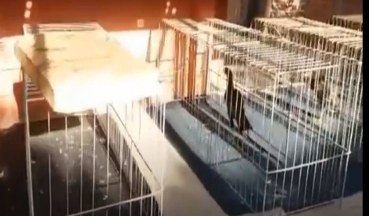

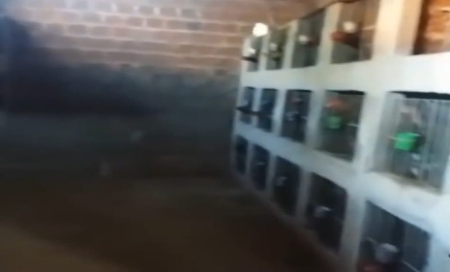

**Figura 01**: Gaiolas dispostas na área externa; **Figura 02**: Aves engaioladas em gaiolas sobrepostas;

**Fonte**: Site Cidade Verde **Fonte:** Site Cidade Verde

A rinha de galo, atividade ilícita, é classificada como um esporte devido à motivação financeira dos participantes. O elevado grau de agressividade os galos envolvidos, geralmente resulta na morte por injurias ou acarreta a inutilização de partes do corpo como olhos, pernas, asas. O galo índio (figura 03) é resultante do cruzamento de raças combatentes com galinhas domesticas, é uma das mais populares utilizadas em rinhas, pois apresenta força, robustez e instinto feroz.

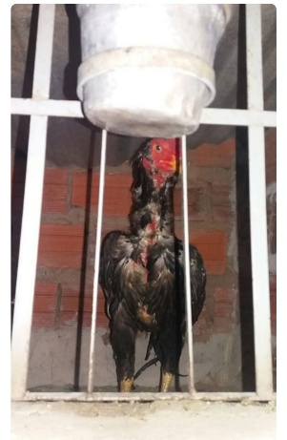

;

**Figura 03:** Galo da raça índio apresentando áreas multifocais de depenamento. **Fonte:** Site Cidade Verde

O Protocolo de Perícia em Bem-estar Animal – PPBEA consiste na avaliação de quatro conjuntos de indicadores: nutricionais, de conforto, de saúde e comportamentais. Os indicadores nutricionais têm como propósito identificar a ocorrência de fome, sede e subnutrição. Os indicadores de conforto são utilizados para identificar se o animal está livre de desconforto físico e térmico, utilizando em sua maioria informações baseadas no ambiente. Os

indicadores de saúde têm como princípio a identificação de dor, doenças ou ferimentos por meio do exame físico do animal e das informações fornecidas pelo responsável. Os indicadores comportamentais são baseados no diagnóstico das possibilidades de execução do comportamento natural, nas informações referentes aos recursos presentes no ambiente e em observações comportamentais diretas. Adicionalmente, os indicadores comportamentais incluem avaliações utilizadas para identificar a prevalência de sentimentos experimentados pelo animal.

O protocolo propõe o diagnóstico final de bem-estar em uma escala de cinco graus: muito alto, alto, regular, baixo e muito baixo, utilizando uma forma de integração simplificada, baseada em limites para a inclusão em cada um dos cinco graus de bem-estar.

A crueldade aviária inclui agressão física, abuso e negligência. Quando os galos recebem cuidados insuficientes ou tratamento prejudiciais da sua saúde física e ou mental, este manejo pode ser considerado abuso. Diante do discorrido e com base no protocolo os animais encontrados na propriedade condizem com a espécie sabidamente utilizada com a finalidade de rinha, e as instalações encontradas vão de acordo, também com essa atividade. A estrutura e as instalações encontradas na propriedade, vão de acordo com essa finalidade, os medicamentos indicados para ferimentos compatíveis com brigas, concluem que as aves eram utilizadas para a prática de rinha de galo. Além dessa constatação parecer para o conjunto de indicadores de conforto e bem estar foram considerados inadequados e determinados como sendo muito baixos. Assim sendo, segundo o que estabelece a legislação de crimes ambientais caracterizou-se esse caso como sendo de maus tratos.



**Figura 04**: Arena para a realização dos combates; **Fonte:** Site Cidade Verde

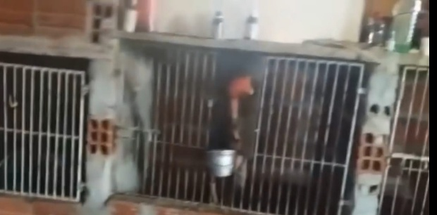

**Figura 05**: Animais contidos em gaiolas; **Fonte**: Site Cidade Verde

**5.CONSIDERAÇÕES FINAIS**

Por fim,, a aplicação do Protocolo de Perícia em Bem-Estar Animal (PPBEA) foi fundamental para emitir um parecer técnico que comprovasse a ocorrência de maus-tratos contra os galos analisados. Esse protocolo permitiu uma avaliação detalhada dos indicadores nutricionais, de conforto, saúde e comportamento dos animais, revelando a gravidade da situação. As condições de confinamento inadequadas, o uso de medicamentos para tratar ferimentos e a própria presença de estruturas destinadas à rinha reforçaram a conclusão de que os galos estavam sendo preparados para combates ilegais.

A perícia criminal em casos de maus-tratos a animais é essencial para fornecer evidências sólidas que possam embasar decisões judiciais. Ela evita julgamentos subjetivos e garante que os fatos sejam analisados de forma imparcial, promovendo justiça em conformidade com as legislações de proteção animal.

Contudo, peritos veterinários corroboram e auxiliam o judiciário a elucidar crimes de maus tratos, na aplicabilidade de sansões, com base na legislação ambiental e proteção animal. Assim, a medicina veterinária legal e a perícia veterinária devem ser exaltadas.

A prática de rinhas não é apenas ilegal, mas também moralmente inaceitável, causando sofrimento severo aos animais envolvidos. O cumprimento da legislação e a promoção de debates sobre os direitos dos animais são essenciais para combater essa prática e proteger as espécies utilizadas nessas atividades brutais.

**REFERÊNCIAS**

BRASIL. Decreto nº 50.620, de 18 de Maio de 1961. Proíbe o funcionamento das rinhas de "briga de galos" e dá outras providências. Brasília, DF: **Diário Oficial da União**, 1961.

BRASIL. Lei nº 9.605, de 12 de fevereiro de 1998. **Dispõe sobre as sanções penais e administrativas derivadas de condutas e atividades lesivas ao meio ambiente, e dá outras providências**. Brasília, DF: Diário Oficial da União, 1998.

M.L. Escobar, J.O. Aguiar, P.A. Zagui. **A realização de brigas de galo no Nordeste Brasileiro: um conflito social**. Prisma Juridico 14(1), 37-58, 2016.

FERREIRA, A. B. H. **Novo dicionário da língua portuguesa**. 2ª edição. Rio de Janeiro. Nova Fronteira. 1986. p. 1 510.

LIMA, Racil. **Direito dos Animais: Aspectos Históricos, Éticos e Jurídicos. Brasília: Associação Nacional dos Analistas do Poder Judiciário e do Ministério Público da União**, 2009. disponível em: . Acesso em: mai. 2012.

HAMMERSCHMIDT, J.; MOLENTO, C.F.M. Protocol for expert report on animal welfare in case of companion animal cruelty suspicion. **Braz. J. Vet.** Res. Anim. Sci., São Paulo, v. 51, n. 4, p. 282-296, 2014.

HAMMERSCHMIDT, J.; MOLENTO, C.F.M. **Perícia em bem-estar animal nos crimes de maus-tratos contra animais.** In TOSTES, R.A.; REIS, S.T.J.; CASTILHO, V.V. Tratado de Medicina Veterinária Legal. 1 ed. Curitiba, Medvep, 2017

TANNENBAUM, J. Ethics and animal welfare: **The inextricable connection. Journal American Veterinary Medical Association,** Vol. 198 1360-1376, 1991

MELO C.G.F., COSTA M.A.J., SOBRAL. F.E.S.. **Caracterização das lesões de Gallus gallus provocadas em rinhas no estado da Paraíba, Brasil**. Environmental Smoke, 2(2), 122, 2019.

ONU. Organização das Nações Unidas. **Declaração Universal dos Direitos dos Animais.**

Proclamada em Assembléia da UNESCO. Bruxelas, Bélgica: 1978: Disponível em:

<http:// C:/Users/admin/Downloads/declaracao_universal_dos_direitos_dos_animais.pdf >. Acesso em: agosto. 2024.